Публичный доклад
«Об образовательной и финансово-хозяйственной деятельности»
МБОУ «Алешенская ООШ»
за 2014-2015 учебный год

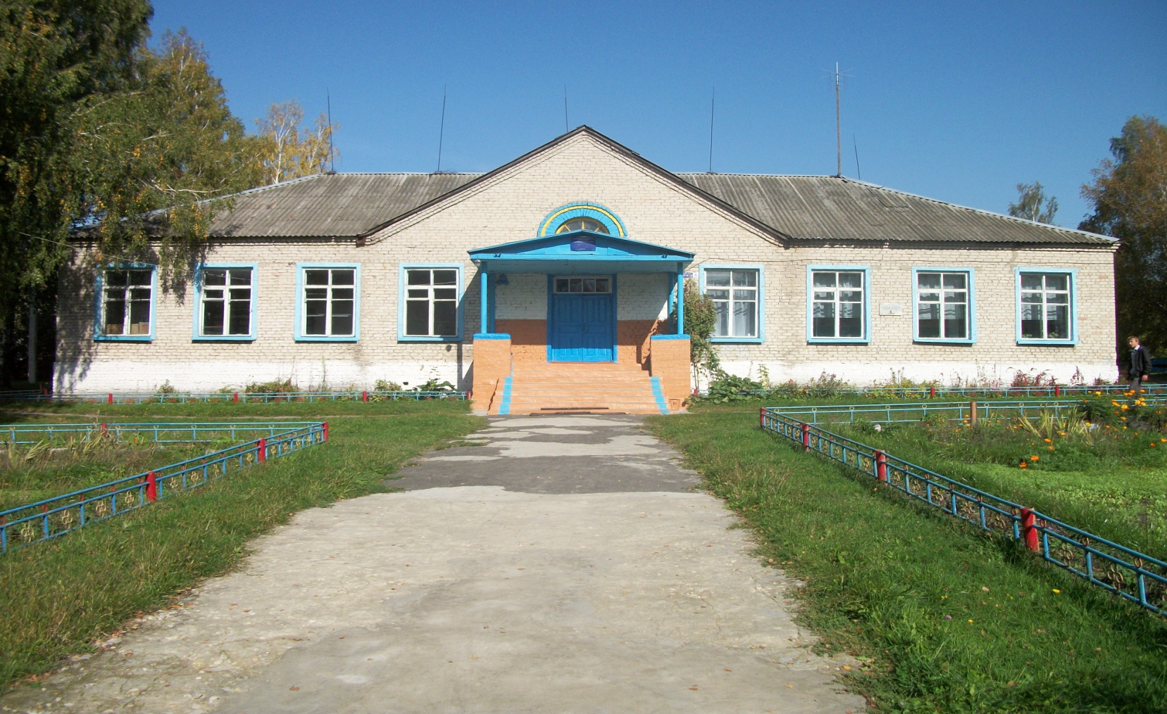

с. Алешенка
2015 г.

Содержание

1. Общая характеристика общеобразовательного учреждения………………………………2
2. Состав обучающихся …………………………………….……………………………3
3.Структура управления общеобразовательного учреждения…………………….. ..4
4.Условия осуществления образовательного процесса…………….. …………...… 5
5. Учебный план общеобразовательного учреждения. Режим обучения……………..6
6. Кадровое обеспечение образовательного процесса…………………………….… 9
7. Финансово-хозяйственная деятельность учреждения …………………..…………10
8. Результаты образовательной деятельности…………………………..……………..12
9. Состояние здоровья школьников, меры по охране и укреплению здоровья……...19
10. Организация питания………………………………………………………………...20
11. Обеспечение безопасности…………………………………………………………..21
12. Социальная активность и социальное партнерство………………………………..22
13. Заключение……………………………………………………………………………22

1. Общая характеристика общеобразовательного учреждения
1.1 Полное наименование учебного заведения в соответствии с Уставом:
МБОУ « Алешенская основная общеобразовательная школа»
1.2 Место нахождения школы: Брянская область Навлинский район
с. Алешенка, ул. Партизанская,8
1.3 Телефон: 39-238
1.4 Учредители: Администрация Навлинского района в лице отдела образования администрации Навлинского района;
1.5 Место регистрации Устава: Межрайонная Инспекция Федеральной
налоговой службы №5 по Брянской области;

2. Состав обучающихся
Структура контингента | Начальная школа | Основная школа | Всего по ОУ
Количество обучающихся | 13 | 27 | 40
Общее количество классов | 4 | 5 | 9

Социальное положение семей обучающихся на 2014 – 2015 учебный год
выглядело так:
Категория семьи | Кол-во семей | Кол-во детей в семьях | Кол-во детей, обучающихся в школе
Многодетная | 3 | 11 | 6
Неполная | 12 | 15 | 15
Социально-опасная | 3 | 4 | 4

Из малообеспеченных семей- 22 учеников, что составляет 55 % от общей численности учащихся.

3. Структура управления общеобразовательного учреждения
Управление Учреждением строится на принципах единоначалия и самоуправления.

РУКОВОДИТЕЛИ ОБРАЗОВАТЕЛЬНОГО УЧРЕЖДЕНИЯ
ДИРЕКТОР Трошина Галина Николаевна
ПРЕДСЕДАТЕЛЬ Управляющего Совета Пономарева Тамара Николаевна
Зам. директора по УВР Дерова Татьяна Григорьевна

Формами самоуправления является Управляющий Совет школы, педагогический совет, общешкольное родительское собрание, родительский комитет, методические объединения.
Высшим органом самоуправления Учреждения является Управляющий Совет школы, состоящий на паритетной основе из членов педагогического коллектива, представителей родительской общественности, учащихся.
Управляющий Совет школы возглавляет родитель Пономарева Тамара Николаевна

4. Условия осуществления образовательного процесса
Оформлены учебные кабинеты: русский язык и литература, химия и биология, математика и физика, география и история, начальные классы. Имеется мастерская по обработке древесины и металла.
В школе имеется библиотека. Работает столовая на 48 посадочных мест.

ТЕХНИЧЕСКИЕ СРЕДСТВА ОБЕСПЕЧЕНИЯ УЧЕБНОГО ПРОЦЕССА
1. Цветной телевизор_______________ 1 шт.
2. Музыкальный центр______________ 2 шт.(1-караоке)
3. Магнитофон_____________________1 шт.
4. DVD – караоке___________________1 шт.
5. Персональный компьютер_________ 7 шт.
6. Ноутбук _______________________ 3 шт.
ДОПОЛНИТЕЛЬНОЕ ОБОРУДОВАНИЕ
Наименование | Количество
Сканер | 2
Принтер | 5
Копировальный аппарат | 1

5. Учебный план общеобразовательного учреждения
Режим обучения
Учебный план школы составлен на основе базисного учебного плана.
Школа работает в одну смену, по 5-дневной рабочей неделе.

Начальное общее образование

 |  | Количество часов в год/неделю
№ | Учебные предметы/классы | 1 | 2 | 3 | 4 | Всего
1. | Русский язык | 165/5 | 170/5 | 170/5 | 170/5 | 675/20
2. | Литературное чтение | 132/4 | 136/4 | 102/3 | 102/3 | 472/14
3. | Иностранный язык | - | 68/2 | 68/2 | 68/2 | 204/6
4. | Математика | 132/4 | 136/4 | 136/4 | 136/4 | 540/16
5. | Окружающий мир (человек, природа, общество) | 66/2 | 68/2 | 68/2 | 68/2 | 270/8
6. | Искусство (Музыка и ИЗО) | 66/2 | 68/2 | 68/2 | 68/2 | 270/8
7. | Технология (Труд) | 33/1 | 34/1 | 68/2 | 68/2 | 203/6
8. | Физическая культура | 66/2 | 102/3 | 102/3 | 102/3 | 372/11
 | ИТОГО | 660/20 | 782/23 | 782/23 | 782/23 | 3006/89
Региональный компонент и компонент образовательного учреждения (6-дневная учебная неделя)
1. | Основы православной культуры | - | 34/1 | 34/1 | 34/1 | 102/3
ИТОГО (6-дневная учебная неделя) |  | - | 816/24 | 816/24 | 816/24 | 3108/92
Компонент ОУ (6-дневная учебная неделя)
1. Выразительное чтение |  | - | 34/1 | 34/1 | 34/1 | 102/3
2. Математическая логика |  | - | 34/1 | 34/1 | 34/1 | 102/3
ИТОГО (6-дневная учебная неделя) |  | - | 68/2 | 68/2 | 68/2 | 204/6
Предельно допустимая учебная нагрузка при 6-дневной учебной неделе |  | 660/20 | 884/26 | 884/26 | 884/26 | 3312/98

Основное общее образование

 | Учебные предметы/классы | Количество часов в год/неделю |  |  |  |  | Всего
 |  | 5 | 6 | 7 | 8 | 9
1 | Русский язык | 210/6 | 210/6 | 140/4 | 105/3 | 70/2 | 735/21
2 | Литература | 70/2 | 70/2 | 70/2 | 70/2 | 105/3 | 385/11
3 | Иностранный язык | 105/3 | 105/3 | 105/3 | 105/3 | 105/3 | 525/15
4 | Математика | 175/5 | 175/5 | 175/5 | 175/5 | 175/5 | 875/25
5 | Информатика и ИКТ |  |  |  | 35/1 | 70/2 | 105/3
6 | История | 70/2 | 70/2 | 70/2 | 70/2 | 70/2 | 350/10
7 | Обществознание (включая экономику и право) |  | 35/1 | 35/1 | 35/1 | 35/1 | 140/4
8 | География |  | 35/1 | 70/2 | 70/2 | 70/2 | 245/7
9 | Природоведение | 70/2 | - | - | - | - | 70/2
10 | Физика |  |  | 70/2 | 70/2 | 70/2 | 210/6
11 | Химия |  |  |  | 70/2 | 70/2 | 140/4
12 | Биология |  | 35/1 | 70/2 | 70/2 | 70/2 | 245/7
13 | Искусство (Музыка) | 35/1 | 35/1 | 35/1 |  |  | 105/3
14 | Искусство (ИЗО) | 35/1 | 35/1 | 35/1 |  |  | 105/3
15 | Искусство (Музыка и ИЗО) |  |  |  | 35/1 | 35/1 | 70/2
16 | Технология | 70/2 | 70/2 | 70/2 | 35/1 |  | 245/7
17 | Основы безопасности жизнедеятельности |  |  |  | 35/1 |  | 35/1
18 | Физическая культура | 105/3 | 105/3 | 105/3 | 105/3 | 105/3 | 525/15
ИТОГО |  | 945/27 | 980/28 | 1050/30 | 1085/31 | 1050/30 | 5110/146

Цель образовательной программы:
- эффективно содействовать развитию и проявлению ребёнком своих личных качеств, формированию его индивидуальности, способности к нравственной и творческой реализации своих возможностей;
- совершение ответственного выбора выпускников 9-го класса в отношении
профилирующего направления собственной деятельности.
Все учителя имели программы, утверждённые МО, методические пособия: дети обеспечены учебниками.

Годовой учебный график строился в следующем порядке:
I четверть: 1 сентября - 3 ноября - 9 недель
Осенние каникулы: с 4 ноября по 12 ноября включительно – 9 дней
II четверть: 13 ноября – 29 декабря – 7 недель
Зимние каникулы: с 30 декабря 2014 г по 11 января 2015 г. включительно –
13 дней
III четверть: 12 января – 23 марта – 10 недель
Весенние каникулы: с 24 марта по 31 марта включительно – 8 дней
IV четверть: 01 апреля - 25 мая – 8 недель (1-4,9 кл)
01апреля – 31 мая – 9 недель (5-8 кл.)
Летние каникулы: с 1 июня по 31 августа
Дополнительные каникулы для обучающихся 1 класса - с 16 по 22 февраля – 7 дней
Промежуточная аттестация проводилась в форме годовых контрольных работ, тестов и других формах. Формы промежуточной аттестации рассматривались на педагогическом совете и утверждались приказом директора.
Предметы, выносящиеся на промежуточную аттестацию, определялись администрацией школы и утверждались директором школы.
Итоговая аттестация учащихся 9 класса проводилась в сроки с 27 мая по 3 июня 2015 года.
Режим работы школы пятидневная рабочая неделя в 1-9 классах; Продолжительность урока во 2-9 классах 45 мин.; в 1 классе – 35 минут в 1-м полугодии и 45 минут во 2-м полугодии.
Продолжительность учебного года во 2-4,9 классах - 34 недели, в 1-м классе – 33 недели, в 5-8 кл. – 35 недель.
Начальная школа обучалась по программе 1-4.

6. Кадровое обеспечение образовательного процесса.

СВЕДЕНИЯ О СОСТАВЕ ПРЕПОДАВАТЕЛЕЙ ШКОЛЫ
Учителя: | Всего | До 40 лет |  | 41-50 лет |  | 51-60 лет | Свыше 60 лет
мужчины | 1 | - |  | - |  | 1 | -
женщины | 9 | 2 |  | 5 |  | 2 | -
Квалификационная категория
высшая | - | - |  | - |  | - | -
Первая | 7
Вторая
Соответствие должности | 3
Из них имеют почетное звание | - | - |  | - |  | - | -
Высшее образование | 8
Среднее специальное образование | 2
Вывод: Школа укомплектована педагогическими кадрами полностью за счет учителей-совместителей.
На следующий учебный год требуются учителя химии, технологии.

7. Финансово-хозяйственная деятельность учреждения
Финансовое обеспечение ведется согласно бюджета. В 2015 году за счет средств Сороченкова А.И., выпускника 1976 года была проведена огромная работа по ремонту школы: реконструкция кровли, замена фасадной изгороди, центральная дорожка уложена тротуарной плиткой; демонтирована деревянная облицовка стен фойе. Общая стоимость произведенных работ составила 6 151 446,90.
Кроме этого, проведён косметический ремонт всех помещений образовательного учреждения, т.е. всё побелено и покрашено.
8. Результаты образовательной деятельности

учебный год | общая  успеваемость | качественная  успеваемость
2013/2014 | 100% | 28,6%
2014/2015 | 100% | 34,3%

Внеклассная работа
В школе функционировали в течение года 8 кружковых объединений

№ п./п. | Наименование кружка | Руководитель
1 | «Хоровой» | Цукова Е.В.
2 | «Юный спасатель» | Семенцова И.В.
3 | «Проектная деятельность» | Корнеева Л.П.
4 | «Национальные игры» | Семенцова И.В.
5 | «Юный патриот» | Семенцова И.В.
6 | «Природа родного края» | Корнеева Л.П.
7 | «Краеведение» | Дерова Т.Г.
8 | Декоративно-прикладное творчество | Цукова Е.В.

Охват кружковой работы за год составил 100%.
Результаты кружковой работы представлялись на выставки, конкурсы, соревнования. Работы кружка «Декоративно-прикладное творчество» были представлены на районную выставку детского творчества «Волшебство детских рук». Три работы заняли призовые места и были отмечены грамотами. Участники кружка «Национальные игры» стали призерами региональных соревнований по Русской лапте. Участники кружка «Юный спасатель» заняли призовые места(1 и 2) в районных соревнованиях и защищали честь района на областных соревнованиях «Школа безопасности».
Преподавание кружковой работы в школе проводилось эффективно и результативно. Занятия проводились по расписанию. Посещаемость детей была стабильная.
Результативность участия МБОУ «Алешенская ООШ»
в конкурсах на уровне района
в 2014 – 2015 уч. году

Воспитательная работа.
Количество учащихся состоящих на внутришкольном учёте - 6;
Количество учащихся состоящих на учете в ОПДН,КДН – 3.
Классными руководителями 1-9 классов проводились тематические классные часы, с привлечением родительской общественности. Оформлены классные кабинеты.
В течение года проводились хорошо подготовленные и эстетично оформленные все плановые праздничные и тематические мероприятия. Все дети принимали активное участие и не только в общешкольных мероприятиях, но и в районных.

9. Состояние здоровья школьников, меры по охране и укреплению
здоровья
Оборудованы учебные кабинеты и классы согласно санитарных и противопожарных правил.
Температурный режим и санитарное состояние в школе соответствует требованиям.
Работает столовая на 48 посадочных места. Все учащиеся обедали в школьной столовой после 2 и 3 уроков.
В результате мед. осмотра было выяснено, что состояние здоровья школьников удовлетворительное: инвалидов нет. Из 40 уч-ся основную группу имеют детей. Уч-ся участвуют в различных школьных и в районных соревнованиях.
Расписание уроков и внеклассных мероприятий составлялось согласно санитарных норм.
График работы школы предусматривал физкультминутки на уроках, подвижные игры на переменах. Уроки продолжительностью 45 минут. Между уроками 10 – минутный перерыв, одна большая перемена - 30 минут. Учебный год длился 34 недели для начальных классов и старшеклассников и 35 недель для обучающихся 5-8 классов. Итоговые отметки выставлялись в конце четверти для учащихся 3 – 9 классов. В течение учебного года предусмотрено трое каникул общей продолжительностью 30 дней. Для уч-ся 1 класса дополнительные каникулы в феврале.
Перегрузка учащихся домашним заданием не допускалась.

10. Организация питания
Ответственная за организацию питания Терешкина В.С.
Горячее питание учащихся школы организовано за счёт средств родительской платы в сумме 250 рублей в месяц. С целью улучшения качества питания на детей выделялось бюджетное финансирование – 9 руб. на человека, на детей из малообеспеченных семей – по 14 руб. на человека.
Охват питанием учащихся школы
Начальная школа  (%) | Среднее звено  (%) | По школе  (%)
13 (100%) | 27 (100%) | 40 (100%)

11. Обеспечение безопасности.
В школе имеется:
- в доступном месте достаточное количество первичных средств пожаротушения.
- один основной и 2 запасных выхода, которые находятся в постоянной готовности на случай экстренной эвакуации.
Разработаны и утверждены планы эвакуации на случай возникновения пожара. Сотрудники и учащиеся ознакомлены с планом эвакуации и правилами противопожарной безопасности в школе. Ежегодно издаются приказы по противопожарной безопасности. Периодически проводились учебные эвакуации. Разработаны и утверждены инструкции по технике безопасности для всех работников школы.
В течение года систематически проводился инструктаж уч-ся. На уроках и внеклассных мероприятиях с регистрацией в специальном журнале. В полном объёме выполнено соглашение по охране труда между администрацией школы и трудовым коллективом.
Нарушений правил пожарной безопасности, производственной санитарии,
правил охраны труда в течение года не допускалось.
В школе установлена АПС и система радиомониторинга.

12. Социальное партнерство общеобразовательного учреждения
Партнерство школа осуществляет с детским садом с. Алешенка, с ДЮЦ п. Навля, с ДЮСШ п. Навля, со всеми образовательными учреждениями района.

13. Заключение
Основной проблемой остается: малочисленность контингента детей как в школе так в целом и в селе по причине миграции населения, причем его лучшей части, а также низкого демографического роста.

Основные направления ближайшего развития общеобразовательного
учреждения
На ближайший год основной задачей является
- сохранение образовательного учреждения, как источника жизни всего села.
- повышение качества знаний, умений, навыков, уровня воспитанности учащихся.
- формирование нравственного, патриотического, гражданского воспитания уч-ся через повышение воспитательного потенциала урока, классных часов, внеклассных мероприятий, кружков.
- сохранение и укрепление здоровья детей.
- повышение квалификации педагогических работников.

